ЧА ЧО ЧУ ЧЕ ЧИ
АЧ ОЧ УЧ ЕЧ ЭЧ
ЫЧ ИЧ ЮЧ ЯЧ ЁЧ
АЧА ИЧИ ЕЧЕ ЫЧИ
черепаха бабочка меч
часы свеча мяч
человек саранча ночь
чайник очки печь
чашка кочан ключ
чеснок печенье грач

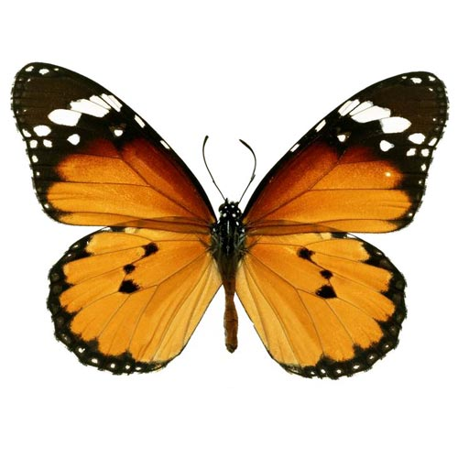

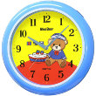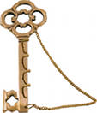
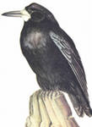

ЧА-ЧА-ЧА, ЧА-ЧА-ЧА – на столе горит свеча.
ЧУ-ЧУ-ЧУ, ЧУ-ЧУ-ЧУ – молоточком я стучу.
ОЧ-ОЧ-ОЧ, ОЧ-ОЧ-ОЧ – наступила в саду ночь.
ОЧ-ОЧ-ОЧ, ОЧ-ОЧ-ОЧ – родилась у мамы дочь.
ЧЕ-ЧЕ-ЧЕ,ЧЕ-ЧЕ-ЧЕ – слушал песню о граче.
Почту принес почтальон в черных ботинках.
Ученик решил четыре задачи .
Внучка - Вероничка собирала в лесу чернику.
Мальчик с пальчик сел на диванчик.
Мы взяли на дачу чемодан с чертежами.
Танечка не плач, не утонет в реке мяч.
Ветер, ветер, ты могуч, ты гоняешь стаи туч.
Шуба овечки – теплее любой печки.
У четырех черепах четыре черепашонка.
*** ***
Хомячок – толстячок Точки, палочки, крючки…
Нашел пятачок, Неприметные значки,
Купил тюфячок, А во время чтения
Дверь закрыл на крючок, Требуют почтения.
Прилег на бочок.
И уснул хомячок,
Как за печкой сверчок.

Ластик
Нарисую птичку. Пусть чистит челочку. Нарисую птенчика. Пусть просит печенье. А где оно? Здесь, у печки. Но там кошка! Загрустила птичка… «Выручай, ластик! Стирай черную кошку!» - крикнул Сережка.

ЩА ЩУ ЩИ ЩЁ ЩЕ ЩО
АЩ УЩ ИЩ ЁЩ ЕЩ ОЩ
ИЩИ УЩУ ЕЩЁ ЩИП
ЛАЩ ИЩА ЩАЦ МЩА
щавель овощи плащ
щетка ящик борщ
щетина пещера лещ
щенок хищник клещ
щит ящерица вещь
щука роща товарищ
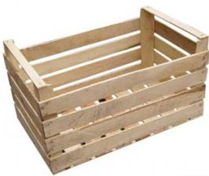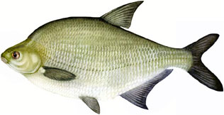
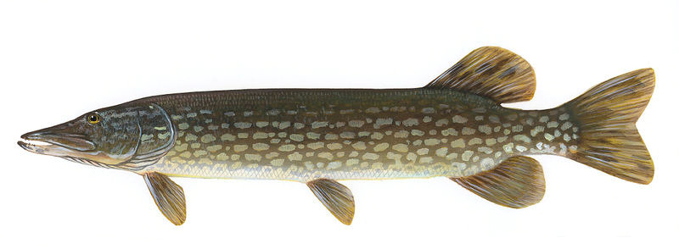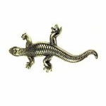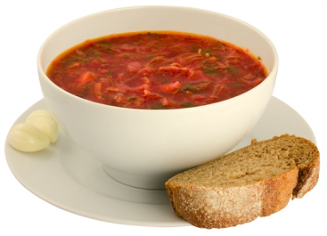
ЩА-ЩА-ЩА, ЩА-ЩА-ЩА – виднелась роща.
ЩУ-ЩУ-ЩУ, ЩУ-ЩУ-ЩУ – я сижу грущу.
ЩИ-ЩИ-ЩИ, ЩИ-ЩИ-ЩИ – я купила вещи.
ЩИ-ЩИ-ЩИ, ЩИ-ЩИ-ЩИ – наварили все борщи.
ИЦА-ИЦА-ИЦА, ИЦА-ИЦА-ИЦА – в пещере ящерица.
ЩА-ЩА-ЩА, ЩА-ЩА-ЩА - мы несем с собой леща.
АЩ-АЩ-АЩ, АЩ-АЩ-АЩ – надеваю я свой плащ.

Волки рыщут, пищу ищут.
Щипцы и клещи – вот наши вещи.
Щенок за обе щеки уплетает борщ.
Щеночек жалобно пищит, тащит он тяжелый щит.
Щавелевые щи сварила тёща.
Мы щенка мыли с товарищем.
Щенок тащит в щель щетку.
Ящерица спряталась в пещеру.
***
Побежала мышка - мать,
Стала щуку в няньки звать: -
Приходи к нам тетя щука,
Нашу детку покачать.
***
Кот поёт глаза прищуря,
Мальчик дремлет на ковре,
На дворе играет буря,
Ветер свищет на дворе.
«Полно тут тебе валяться,
Спрячь игрушки да вставай!
Подойди ко мне прощаться,
Да и спать скорей ступай».
Мальчик встал. А кот глазами
Поводил и все поёт;
В окна снег валит клоками,
Буря свищет у ворот.

